**UM POUCO MAIS SOBRE A HISTÓRIA DA UML**

Figura 4.9 | Contribuição dos métodos para a UML

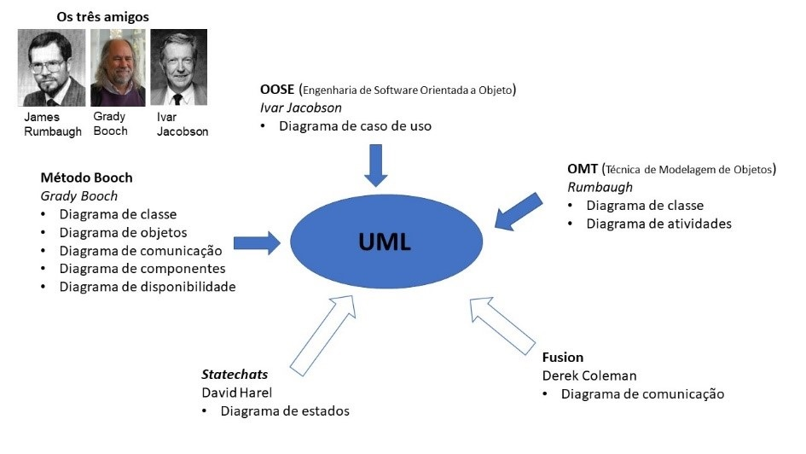

Fonte: elaborada pela autora.

Figura 4.10 |

Fonte: elaborada pela autora.

Versões formais disponibilizadas pela OMG você encontra em: <https://www.omg.org/spec/UML/About-UML/#spec-versions-formal> (acesso 27 jan. 2020).